Административная ответственность несовершеннолетних

15 февраля состоялось очередное мероприятие в рамках Программы правового просвещения учащихся общеобразовательных учреждений Тюменской области. На этот раз урок права со школьниками МАОУ СОШ № 38 провела Копасова Н.Л., инспектор по делам несовершеннолетних ОДН ОУУПиПДН ОП №8 УМВД России по городу Тюмень.

Надежда Леонидовна начала с того, что рассказала подросткам о том, как часто совершаются правонарушения и какие из них являются наиболее распространёнными. Чаще всего в городе привлекают к ответственности несовершеннолетних за кражи, которые, как правило, совершаются в магазинах самообслуживания, торговых центрах. Школьники узнали, что в зависимости от стоимости товара такое деяние будет квалифицироваться как правонарушение или преступление.

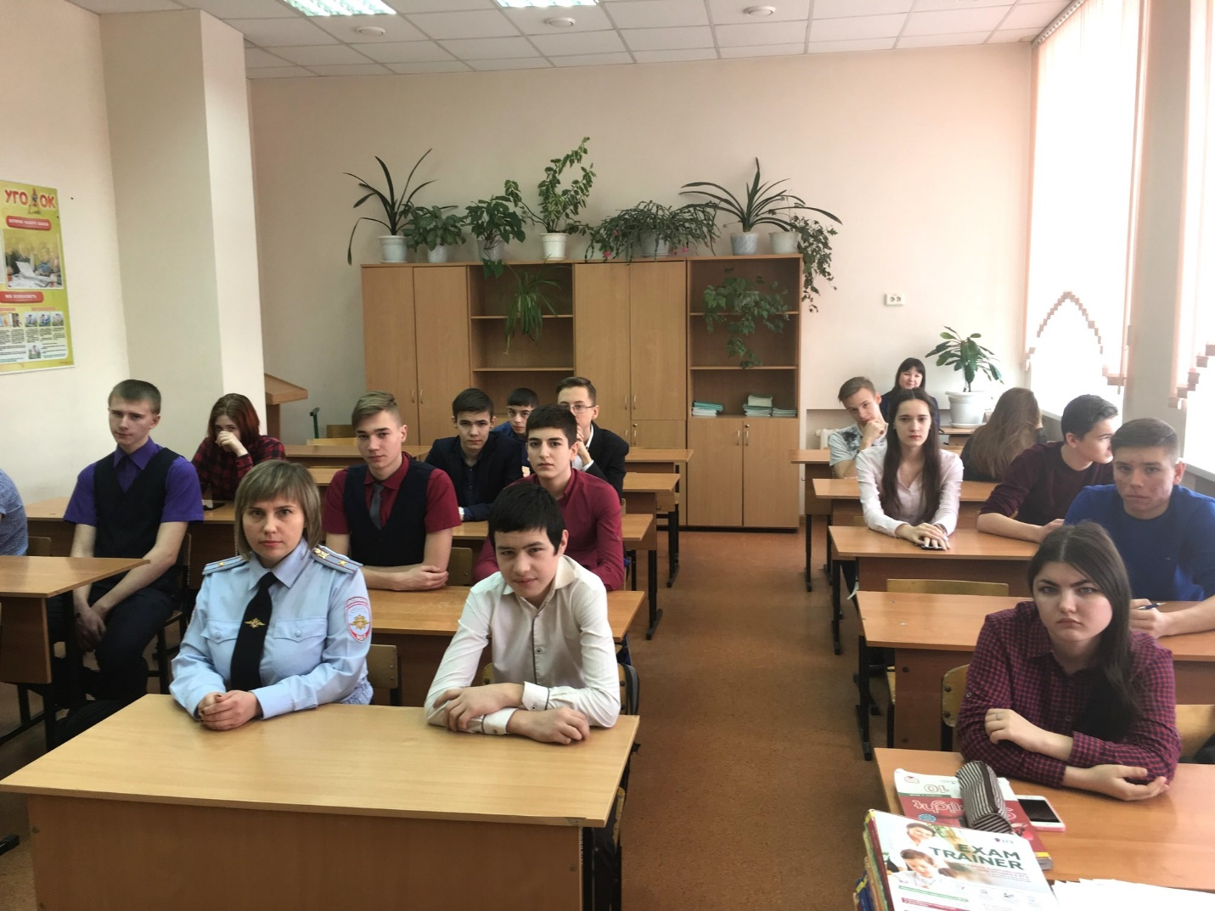

Инспектор в ходе урока осветила вопросы процедуры привлечения к ответственности и возраста, с которого несовершеннолетний к ней привлекается. Обратила внимание на то, что в образовательных учреждениях, а также при трудоустройстве требуется справка об отсутствии судимости, и поэтому необходимо даже в подростковом возрасте отдавать отчёт своим поступкам и действиям.

Также Надежда Леонидовна рассказала о работе в правоохранительных органах, о своих должностных обязанностях, которые заключаются в профилактике совершения правонарушений и преступлений несовершеннолетними.

Анастасия Пешкина,

помощник исполнительного

директора ТРООВ ТюмГУ

